**ĐẠI HỌC QUỐC GIA THÀNH PHỐ HỒ CHÍ MINH**

**ĐẠI HỌC CÔNG NGHỆ THÔNG TIN**

**KHOA KĨ THUẬT MÁY TÍNH**



**BÁO CÁO QUÁ TRÌNH**

**THỰC TẬP DOANH NGHIỆP**

1. Yêu cầu:

* Tổng hợp tài liệu cần thiết
* Cài đặt phần mềm
* Khởi tạo project điều khiển (bật/tắt) LED trên Kit Artery AT32F403A

1. Triển khai(registers):
2. Tổng hợp các tài liệu cần thiết

Tất cả các tài liệu bao gồm Reference Manual, Technical Manual, User Manual, chip Datasheet và Schematic được tổng hợp tại link sau:

[Github_LEDToggle_ReferenceDocuments](https://github.com/hniman135/LED_toggle-register-/tree/main/Reference%20Documents)

1. Cài đặt phần mềm

Các phần mềm được đề xuất và Add-ons cần thiết

* Keil C v5

*Add-on: [Keil 5 Add-on](https://www.arterychip.com/download/PACK/Keil5_AT32MCU_AddOn_V2.2.6.zip)

[Keil 4 Add-on](https://www.arterychip.com/download/PACK/Keil4_AT32MCU_AddOn_V2.2.3.zip)

* IAR

*Add-on: [IAR Add-on](https://www.arterychip.com/download/PACK/IAR_AT32MCU_AddOn_V2.1.8.zip)

* AT32 IDE (currently use)

*SDK Install:

1. Khởi tạo project điều khiển (bật/tắt) LED trên Kit Artery AT32F403A

* Include, definition và typedef

* GPIO Configuration

* Main code

* Build result

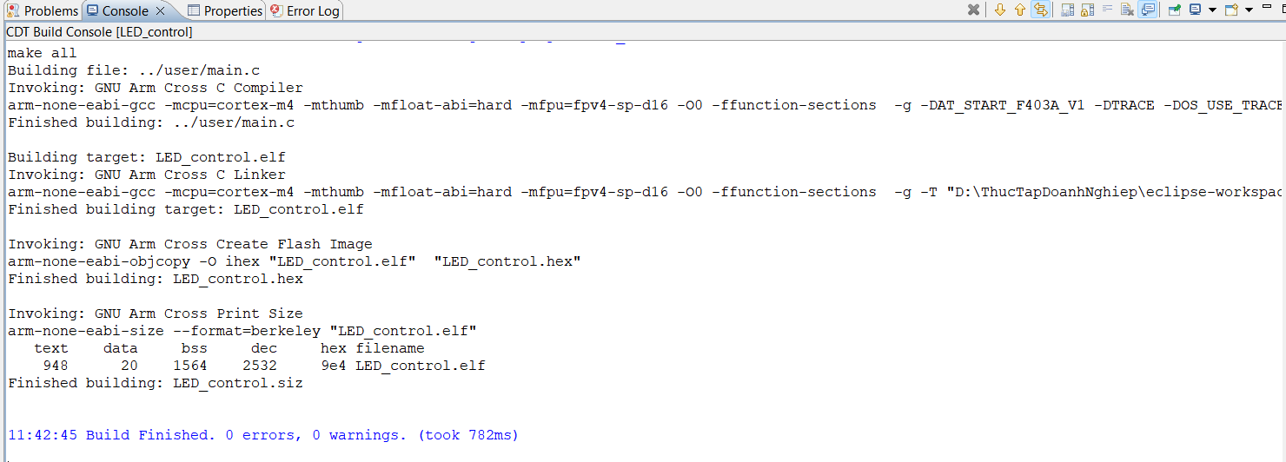

1. Project link & Demo video

* Github: [AT32F403A_LEDControl](https://github.com/hniman135/AT32F403A_LEDControl)
* Demo: [Demo_video](https://drive.google.com/file/d/1nOafXAwdr_Ka8oCai4fVoG4V3Zo0DHgb/view?usp=sharing)

1. Triển khai (library)

* Include:

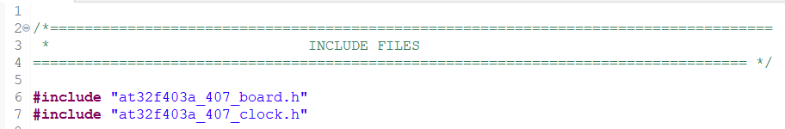

* system_clock_config():

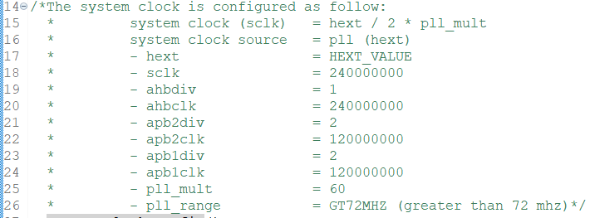

* + system clock source (= 240 000 000) = pll (hext): clock ngoại thạch anh (HEXT_VALUE = 8 000 000) * pll_mult(=60)
  + => PLL_range greater than 72mhz
  + apb2clk ( = sclk / apb2div(=2) ): 120 000 000 (maximum frequency of APB1/APB2 )

**void** **system_core_clock_update**(**void**)

{

uint32_t hext_prediv = 0, pll_mult = 0, pll_mult_h = 0, pll_clock_source = 0, temp = 0, div_value = 0;

crm_sclk_type sclk_source;

**static** **const** uint8_t sys_ahb_div_table[16] = {0, 0, 0, 0, 0, 0, 0, 0, 1, 2, 3, 4, 6, 7, 8, 9};

/* get sclk source */

sclk_source = crm_sysclk_switch_status_get();

**switch**(sclk_source)

{

**case** *CRM_SCLK_HICK*:

**if**(((CRM->misc3_bit.hick_to_sclk) != *RESET*) && ((CRM->misc1_bit.hickdiv) != *RESET*))

system_core_clock = HICK_VALUE * 6;

**else**

system_core_clock = HICK_VALUE;

**break**;

**case** *CRM_SCLK_HEXT*:

system_core_clock = HEXT_VALUE;

**break**;

**case** *CRM_SCLK_PLL*:

pll_clock_source = CRM->cfg_bit.pllrcs;

{

/* get multiplication factor */

pll_mult = CRM->cfg_bit.pllmult_l;

pll_mult_h = CRM->cfg_bit.pllmult_h;

/* process high bits */

**if**((pll_mult_h != 0U) || (pll_mult == 15U)){

pll_mult += ((16U * pll_mult_h) + 1U);

}

**else**

{

pll_mult += 2U;

}

**if** (pll_clock_source == 0x00)

{

/* hick divided by 2 selected as pll clock entry */

system_core_clock = (HICK_VALUE >> 1) * pll_mult;

}

**else**

{

/* hext selected as pll clock entry */

**if** (CRM->cfg_bit.pllhextdiv != *RESET*)

{

hext_prediv = CRM->misc3_bit.hextdiv;

/* hext clock divided by 2 */

system_core_clock = (HEXT_VALUE / (hext_prediv + 2)) * pll_mult;

}

**else**

{

system_core_clock = HEXT_VALUE * pll_mult;

}

}

}

**break**;

**default**:

system_core_clock = HICK_VALUE;

**break**;

}

* at32_board_init():

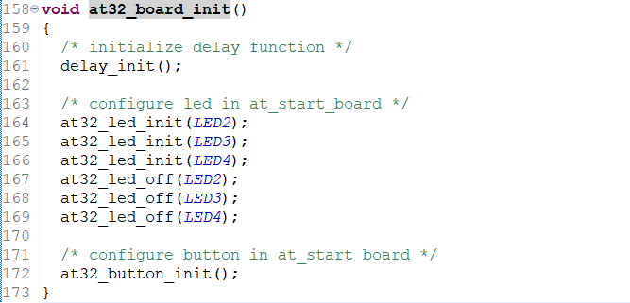

* + delay_init()

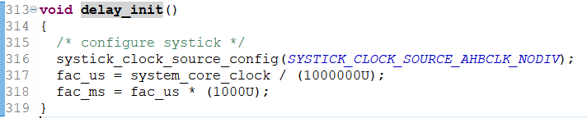

* + - Enable ahbclk
  + At32_led_init()

* + - Enable CRM_GPIOD_PERIPH_CLOCK
    - Config mode output push-pull
  + At32_led_toggle()

* + - Toggle trạng thái của LED (ODT register)
* Build result:

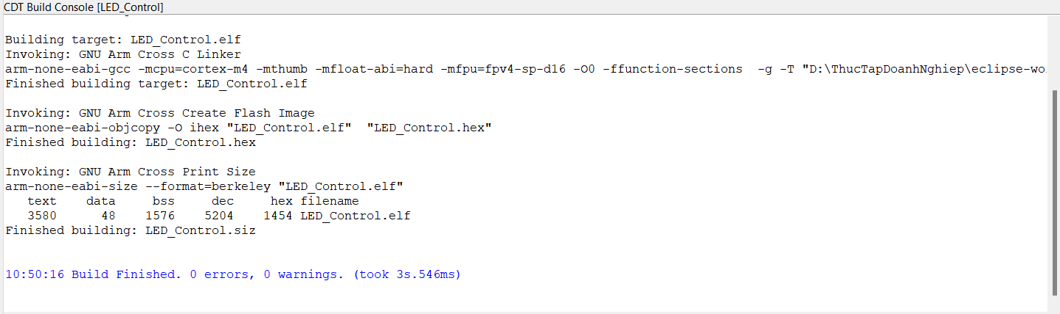

* Project link & Demo video:

Github: [AT32F403A_LEDControlLibrary](https://github.com/hniman135/LEDControlLibrary)

Demo: [Demo Video](https://drive.google.com/file/d/1Twy4f6-thkCt3jDtzZjDR9ezOerJaH-c/view?usp=sharing)